

Sistema Firma.gub.uy

Guía de uso de la aplicación - Validador

|  |  |
| --- | --- |
| **Código:** | SV_AGESIC-PFEA-GU-05-ES |

Sumario

Objetivo 4

Audiencia 4

Validador de firma 4

Historial de cambios 12

# Objetivo

El objetivo de este documento es servir de guía para realizar una correcta instalación del aplicativo del componente de firma de la Plataforma de Firma Electrónica Avanzada de AGESIC (Firma.gub.uy) para sistemas operativos Windows.

En este componente se podrán enviar documentos PDFs para firmar mediante el consumo del servicio, luego redirigir el navegador del usuario al sitio de Firma.gub.uy, firmar allí los documentos y retornar nuevamente a la aplicación recibiendo los documentos firmados, además se cuenta con la posibilidad de validar la firma de un documento. Para el desarrollo de esta guía se utilizaron como prueba el equipo **Windows 10 Home Single** **Languaje** Versión **21H2**.

# Audiencia

Esta guía está dirigida al personal que utilice el componente de final de la Plataforma de Firma Electrónica Avanzada de AGESIC que utilice equipo con un sistema operativo Windows.

# Validador de firma

En esta sección se describe como utilizar el validador de la firma de AGESIC, es preciso mencionar que este validador solo puede usarse con los países de Uruguay, Argentina y Brasil.

Para utilizar el validador, debe tener un documento PDF que esté previamente firmado y acceder al sitio de AGESIC, además de realizar los siguientes pasos:

1. Acceder a la URL del sitio de AGESIC, para validar la firma de un documento, seleccione la opción de “Validar firmas”.

Figura 1. Interfaz de sitio de AGESIC

1. Se desplegará una sección en pantalla donde debe cargar el documento PDF firmado que desea verificar.

Figura 2. Interfaz de carga de documento para validar la firma

1. Luego de cargar el documento, debe hacer clic en el botón “Validar firmas”.

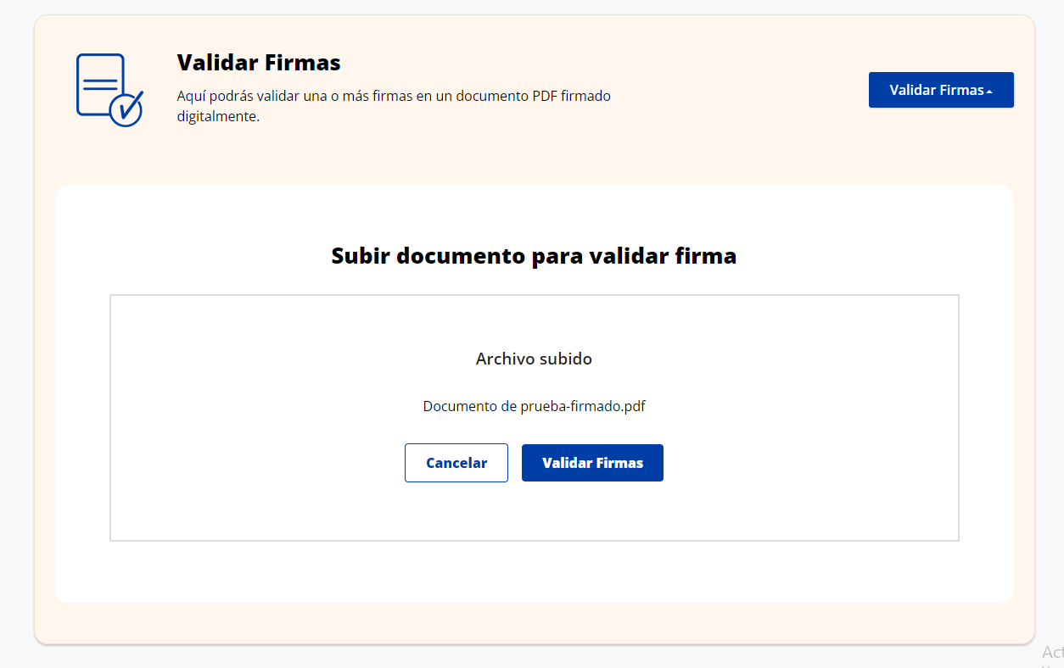

Figura 3. Interfaz de archivo cargado

1. Luego de la carga del documento, se iniciará el proceso de validación, después se cargará una tabla a manera de resumen donde se listarán todas las firmas que se han encontrado en el documento, indicando si las firmas son válidas y correctas, además para cada firma encontrada se generará el certificado.

Figura 4. Interfaz de validación de firmas

Nota. Si el documento que se ha cargado para verificar no cuenta no ninguna firma, se le mostrará un mensaje de alerta donde se detalla que no se encontró ninguna firma.

Figura 5. Interfaz de mensaje de firma no encontrada

En caso de que desee visualizar el certificado asociado a una de las firmas, debe descargarlo, una vez, descargado, haga clic derecho y seleccione de la lista de opciones “Cambiar nombre”.

Figura 6. Interfaz de certificado de firma descargado

Luego, cambie la extensión del archivo, en lugar de ser “**.cert**” coloque “**.crt**” y presione la tecla de “Enter”, para mejor comprensión vea la siguiente figura:

Figura 7. Interfaz de cambio de extensión de certificado

Se le presentará en pantalla una ventana emergente a manera de alerta en la que se notificará que se ha cambiado la extensión del archivo, para continuar haga clic en “Sí”.

Figura 8. Interfaz de mensaje de alerta

Luego, haga doble clic sobre el archivo, y nuevamente se le presentará una ventana en la que se le pedirá una confirmación para ejecutar el archivo, para continuar haga clic en “Abrir”.

Figura 9. Interfaz de confirmación de ejecución de archivo

Para finalizar, se cargará otra ventana donde se listará la información del certificado que se ha descargado, se muestra la pestaña de “Generales”, “Detalles” y “Ruta de certificación”.

Figura 10. Interfaz de información del certificado

# Historial de cambios

|  |  |  |  |  |
| --- | --- | --- | --- | --- |
| **Versión** | **Fecha** | **Autor** | Detalle | |
| **1.0** | **18-11-2022** | **Sofis Solutions** | **Primera versión del documento** | |
| **Responsable Revisión:** | Nombre: | **Sofis Solutions** | Fecha: | **18-11-2022** |

|  |  |
| --- | --- |
| **Código:** | SV_AGESIC-PFEA-GU-05-ES |